Министерство науки и высшего образования Российской Федерации

Федеральное государственное автономное учреждение высшего образования

«Пермский национальный исследовательский политехнический университет»

ПНИПУ

**Лабораторная работа**

**«Строковый ввод-вывод»**

Выполнила:

студентка группы ИВТ-23-2Б

Сычева Евгения Андреевна

Проверила:

Доцент кафедры ИТАС

О. А. Полякова

2024 г.

**Постановка задачи:**

Создать текстовый файл F1 не менее, чем из 10 строк и записать в него информацию

1. Скопировать из файла F1 в файл F2 все строки, заканчивающиеся на букву «А» и расположенные между строками с номерами N1 и N2.
2. Определить номер той строки, в которой больше всего букв «А», файла F2.

**Анализ задачи:**

1. Создадим два текстовых файла с расширением .txt в папке, где хранится код программы.
2. Заполним один из них с помощью операторов cin и cout.
3. Просим ввести номера строк с которой и по какую будут копироваться во второй файл.
4. Проверяем все слова в этом диапазоне на наличие букв «А» на конце слова.
5. Переносим отобранные слова в файл F2/
6. Из данных слов ищем такое, в котором наибольшее число «А».
7. Заканчиваем алгоритм.

**Код алгоритма:**

#include <iostream>

#include <fstream>

#include <string>

#include <vector>

using namespace std;

int main()

{

system("chcp 1275");

system("cls");

setlocale(LC_ALL, "RU");

ofstream file1("F1.txt");

// Записываем строки в файл F1

for (int i = 1; i <= 10; i++)

{

string a;

cout << "Введите слово #" << i<< " ";

cin >> a;

cout << endl;

file1 << "Строка " << i << " " << a << endl;

}

file1.close();

ifstream file1_read("F1.txt");

ofstream file2("F2.txt");

int N1;

int N2;

cout << "Введите с какой строки копировать: ";

cin >> N1;

cout << "Введите до какой строки копировать: ";

cin >> N2;

// Копируем строки из файла F1 в файл F2, удовлетворяющие условиям задачи

string line;

int current_line = 0;

bool copy = false;

while (getline(file1_read, line))

{

++current_line;

if (current_line == N1)

{

copy = true;

}

if (current_line == N2+1)

{

break;

}

if (copy && line.back() == 'A')

{

file2 << line << endl;

}

}

file1_read.close();

file2.close();

ifstream file2_read("F2.txt");

// Определяем номер строки с наибольшим количеством букв 'А'

int max_count = 0;

int max_line_number = 1;

while (getline(file2_read, line))

{

int count = std::count(line.begin(), line.end(), 'A');

if (count > max_count)

{

max_count = count;

max_line_number = current_line;

}

}

file2_read.close();

cout << "Номер строки с наибольшим количеством букв 'A' в файле F2: " << max_line_number << endl;

return 0;

}

**Результат работы компилятора:**

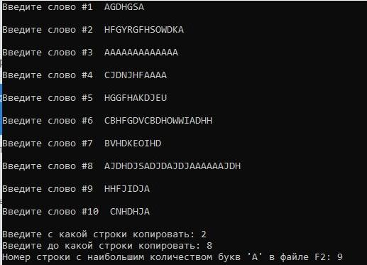

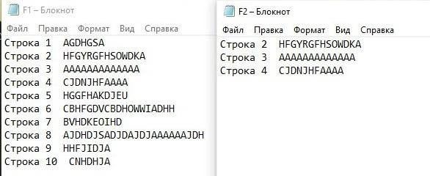

**Блок-схема алгоритма:**

**Вывод:**

Программа работает исправно и переносит нужную информацию из одного текстового файла в другой.